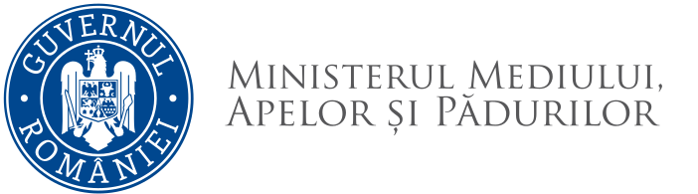

REZULTATUL
probei suplimentare de testare a

competențelor lingvistice de comunicare în limba engleză – nivel mediu la concursul de recrutare organizat pentru ocuparea funcției publice de execuție temporar vacantă de consilier juridic, clasa I, grad profesional asistent din cadrul Serviciului Legislație – Direcția Juridică

Având în vedere prevederile procedurii de organizare și desfășurare a probei suplimentare de testare a competențelor lingvistice de comunicare în limba engleză în cadrul concursurilor organizate de către minister, expertul nominalizat prin ordinul ministrului mediului, apelor și pădurilor nr. 1155/2021 comunică următorul rezultat al probei suplimentare:
Nr.crt. | Nr. dosar înscriere concurs | Funcția  pentru care candidează | Nivel pentru care s-au testat abilitățile și competențele specifice în cadrul probei suplimentare | Rezultatul probei suplimentare
1. | DRU/215804/19.07.2021 | consilier juridic, clasa I, grad profesional asistent | mediu | ADMIS
2. | DRU/215829/23.07.2021 | consilier juridic, clasa I, grad profesional asistent | mediu | ADMIS
- Afișat astăzi, 03.08.2021 la ora 11:30 la sediul Ministerului Mediului, Apelor și Pădurilor din Bld. Libertății nr.12.

Secretar,
Elena ȘERBAN

